ПРОЕКТ

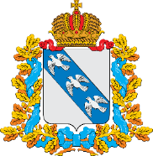

ПРАВИТЕЛЬСТВО КУРСКОЙ ОБЛАСТИ

Министерство природных ресурсов Курской области

П Р И К А З

от _______________ № ______________

г. Курск

Об утверждении доклада о правоприменительной практике контрольно-надзорной деятельности Министерства природных
ресурсов Курской области при осуществлении регионального государственного геологического контроля (надзора) на территории Курской области за 2025 год

В соответствии со статьей 47 Федерального закона от 31.07.2020 № 248-ФЗ «О государственном контроле (надзоре) и муниципальном контроле в Российской Федерации» ПРИКАЗЫВАЮ:
1. Утвердить доклад о правоприменительной практике контрольно-надзорной деятельности Министерства природных ресурсов Курской области при осуществлении регионального государственного геологического контроля (надзора) на территории Курской области
за 2025 год, согласно приложению №1.
2. Приказ вступает в силу со дня его подписания.

Министр природных ресурсов  Курской области | М.С. Левин

